קומוניקט

"תשארי כאן"
מילים ולחן: רחלי שלום
הפקה מוסיקלית: מאיר עמר ואיתי זילברשטיין
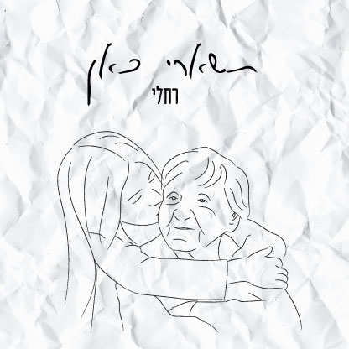

רחלי, זמרת – יוצרת, משחררת סינגל ראשון בשם "תשארי כאן" אותו כתבה והלחינה והפיקו אותו מאיר עמר ואיתי זילברשטיין.
"רק בייסורי פרידה אנחנו מסתכלים אל מעמקי האהבה"
הסבים והסבתות שלנו תמיד נמצאים לצידינו ולא מבקשים דבר בתמורה.
רוב הזמן אנחנו שוכחים להודות להם על כל האהבה שהם מעניקים לנו ולא תמיד תהיה לנו האפשרות.
השיר נכתב כמכתב פרידה מסבתה של רחלי בו היא מביעה געגועים ומעלה זכרונות, אך חשוב מכל זוכה לבטא את כל הדברים שמעולם לא יצא לה להגיד וכך סוגרת מעגל.
כל אחד שיקשיב לשיר יחזור לנקודה אחרת בחייו בה איבד אדם קרוב, לזיכרונות איתו ולשיחות שלא ישכחו.
רחלי, בת 22, סטודנטית במכללת Just Music מזמינה אתכם להאזין לשיר החדש ולקרב אותו אל ליבכם.
ליצירת קשר: raheli321@gmail.com

